**陈翔副校长与基础医学1801班学生座谈交流**

10月17日上午，校党委常委、副校长陈翔与联系的基础医学1801班举行座谈会。基础医学院党委书记李顺长、副院长管茶香、副院长黄河、辅导员老师杨萍以及基础医学1801班全体同学参加会议。会议由刘谭明副书记主持。

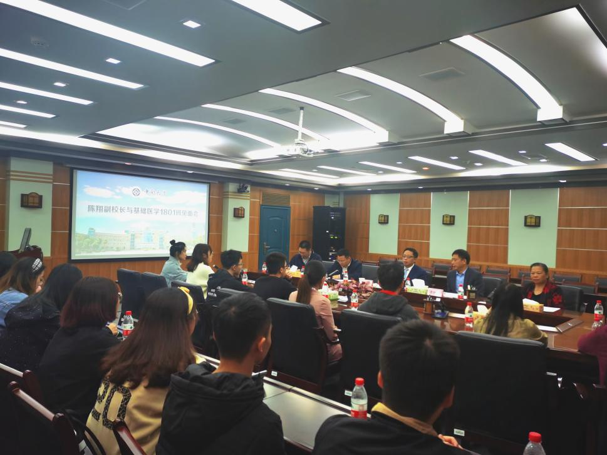在听取了班级的基本情况介绍后，陈翔副校长以“多组学”问题研究为切入点，通过提出一个个的专业问题，引导全班同学参与思考。他认为，基础医学与临床医学没有明显的界线，两者有着极大的关联性；基础医学有非常广阔的空间，是所有医学的基础和桥梁，没有基础医学就没有医学的发展；鼓励同学们树立基础医学的专业自信心和自豪感；结合湘雅的发展历史和湘雅院歌的缘由，陈翔副校长要求同学们牢记“公勇勤慎，诚爱谦廉，求真求确，必邃必专”的湘雅院训，在努力学好专业基础课程的基础上，自主学习，多阅读文献，紧跟学术前沿，走进实验室，积极参与科学研究项目，动手动脑，担起新一代湘雅人的使命和责任。

在互动环节，陈翔副校长以自身30余年扎根湘雅的求学成长成才过程，结合个人的科研和奋斗经历，就同学们关心的学习、科研、考研等方面问题进行了耐心细致的解答，希望大家充满自信，勉励大家早日成才。

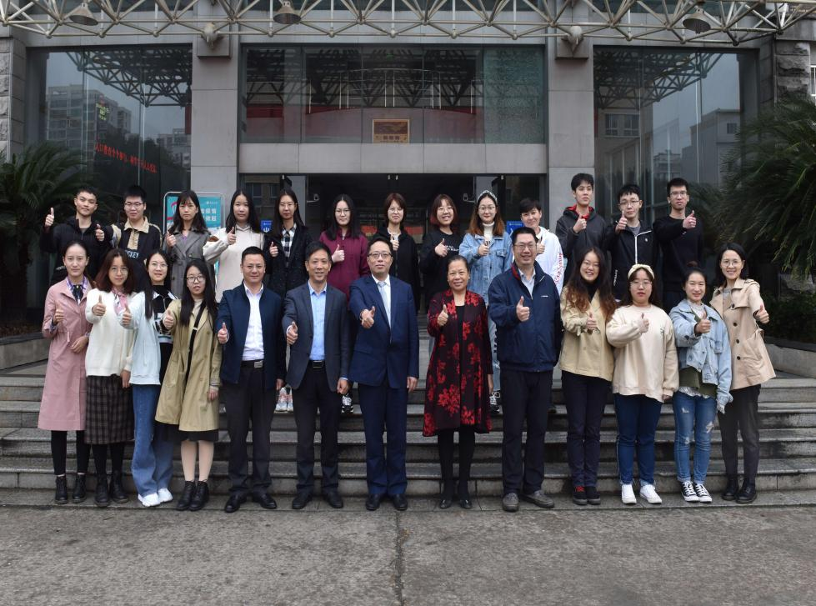

此次座谈交流会，极大地增强了同学们对基础医学专业的认识与认同，激发了同学们的专业热情。基础1801班的柯卓然说：“这样面对面与陈翔老师的交流，让大家倍感荣幸，收获满满，让我们从一个全新的视角来看待基础医学专业，让我更加坚定了从事科研的决心。”